SRS Nhân Viên

6.2.1 Trang danh sách nhân viên

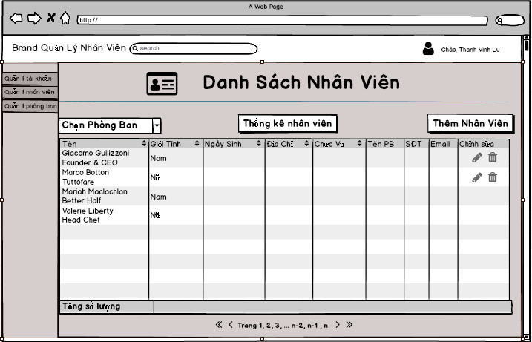

|  |  |  |  |  |  |
| --- | --- | --- | --- | --- | --- |
| **Tên trang** | Trang danh sách nhân viên | | | | |
| **Mô tả** | | Trang này hiển thị khi admin click vào “**Quản lý nhân viên**”. Trang này cho phép admin quản lý thông tin nhân viên theo phòng ban, xem thống kê số lượng nhân viên các phòng ban theo tháng. | | | |
| **Các bước thực hiện** | | 1. Admin click vào “**Quản lý nhân viên**” và hệ thống chuyển đến trang danh sách nhân viên. 2. Admin quản lý danh sách toàn bộ nhân viên hoặc theo từng phòng ban, xem thông kê hoặc thêm, sửa, xóa nhân viên. | | | |
| **Nội dung của trang** | | | | | |
| **Thành phần** | | **Kiểu** | **Dữ liệu** | **Mô tả** | |
| Giới tính | | Text -varchar(50) | Lấy từ DanhSach.gioitinh |  | |
| Email | | Text-varchar(50) | Lấy từ DanhSach.email |  | |
| Tên | | Text - varchar(50) | Lấy từ DanhSach.ten |  | |
| Ngày sinh | | Text - varchar(50) | Lấy từ DanhSach.ngaySinh |  | |
| Địa chỉ | | Text - kiểu varchar(50) | Lấy từ DanhSach.diachi |  | |
| Chức vụ | | Text - varchar(50) | Lấy từ DanhSach.chucvu |  | |
| Tên PB | | Text - varchar(50) | Lấy từ DanhSach.tenPB | * Tên phòng ban | |
| SĐT | | Text - varchar(11) | Lấy từ DanhSach.sdt |  | |
| Chỉnh sửa | | icon |  | * Để admin chỉnh sửa thông tin hoặc là xóa nhân viên | |
| Chọn phòng ban | | Combobox | Lấy từ DanhSach.danhSachPB | * Để admin chọn hiển thị danh sách theo phòng ban. | |
| Thống kê nhân viên | | Button |  | * Để admin xem thống kê về số lượng nhân các phòng ban theo tháng. | |
| Thêm nhân viên | | Button |  | * Dùng cho admin thêm nhân viên mới | |
| Tổng số lượng | | Text - varchar(11) |  | * Hiển thị tổng số lượng nhân viên, hoặc theo phòng ban. | |
| Phân trang | | Symbol, text |  | * Chia danh sách theo từng trang, mỗi trang gồm 10 nhân viên. | |
| **Hoạt động của trang** | | | | | |
| **Tên** | | **Mô tả** | | **Thành công** | **Thất bại** |
| Chọn phòng ban | | * Lọc ra danh sách nhân viên theo phòng ban. | | Hiển thị danh sách nhân viên theo phòng ban đã chọn. |  |
| Thống kê nhân viên | | * Chuyển sang popup thống kê | | Popup “Biểu đồ nhân viên” được hiển thị | Điều hướng đến trang thông báo lỗi. |
| Thêm nhân viên | | * Chuyển sang popup thêm nhân viên | | Popup “Thêm nhân viên” được hiển thị | Điều hướng đến trang thông báo lỗi. |
| Phân trang | | * Symbol “>”: chuyển đến trang tiếp theo, “>>” chuyển đến trang cuối cùng, “<” chuyển đến trang trước, “<<” chuyển đến trang đầu tiên. | | Trang chỉ định được hiển thị. |  |

6.2.2 Popup thêm mới nhân viên:

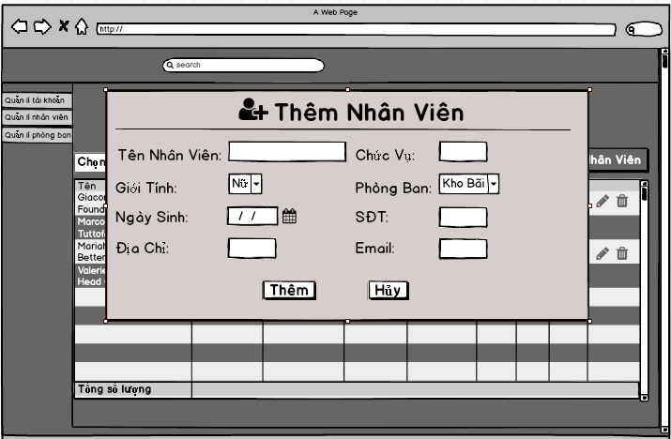

|  |  |  |  |  |  |
| --- | --- | --- | --- | --- | --- |
| **Tên trang** | Popup Thêm nhân viên | | | | |
| **Mô tả** | | Popup này hiển thị khi admin click vào button “thêm nhân viên” trên trang “**Quản lý nhân viên**”. Popup cho phép admin thêm mới nhân viên vào CSDL | | | |
| **Các bước thực hiện** | | 1. Admin click vào button “thêm nhân viên” và hệ thống hiển thị popup 2. Admin điền thông tin vào các trường tương ứng. 3. Click button “Thêm” để thêm nhân viên vào CSDL. | | | |
| **Nội dung của trang** | | | | | |
| **Thành phần** | | **Kiểu** | **Dữ liệu** | **Mô tả** | |
| Giới tính | | Combobox | Mặc định: Nữ | * Đây là trường bắt buộc | |
| Email | | Text field -varchar(50) | Mặc định: “” | * Đây là trường bắt buộc   Thông tin điền vào có cấu trúc của một email. | |
| Tên | | Text field - varchar(50) | Mặc định: “” | Trường bắt buộc | |
| Ngày sinh | | Date picker | Mặc định: ngày hiện tại | Trường bắt buộc | |
| Địa chỉ | | Text field - varchar(50) | Mặc định: “” |  | |
| Chức vụ | | Text field - varchar(50) | Mặc định: “” | Trường bắt buộc | |
| Phòng Ban | | combobox | Mặc định: “chọn phòng ban” | * Trường bắt buộc | |
| SĐT | | Text field - varchar(11) | Mặc định: “” | Trường bắt buộc | |
| Thêm | | Button |  | * Dùng để thêm nhân viên mới | |
| Hủy | | Button |  | * Dùng để tắt popup | |
| **Hoạt động của trang** | | | | | |
| **Tên** | | **Mô tả** | | **Thành công** | **Thất bại** |
| Thêm | | * Nhân viên mới sẽ được thêm vào cơ sở dữ liệu | | -Thông báo thêm thành công.  - Trở về trang “Danh sách nhân viên” | -Thông báo “Dữ liệu không hợp lệ”  -Thông báo “Nhân viên bị trùng”  -Thông báo “kết nối CSDL bị lỗi” |
| Hủy | | * Tắt popup, trở lại trang “Danh sách nhân viên” | | Hiển thị trang “Danh sách nhân viên” |  |

6.2.3 Popup chỉnh sửa nhân viên

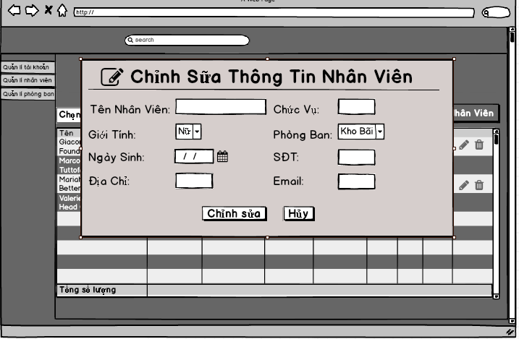

|  |  |  |  |  |  |
| --- | --- | --- | --- | --- | --- |
| **Tên trang** | Popup Chỉnh sửa nhân viên | | | | |
| **Mô tả** | | Popup này hiển thị khi admin click vào icon “edit” trên trang “**Quản lý nhân viên**”. Popup cho phép admin chỉnh sửa thông tin nhân viên. | | | |
| **Các bước thực hiện** | | 1. Admin click vào icon “edit”, hệ thống hiển thị popup 2. Admin chỉnh sửa thông tin ở các trường tương ứng. 3. Click button “Chỉnh sửa” để cập nhập thông tin nhân viên mới vào CSDL. | | | |
| **Nội dung của trang** | | | | | |
| **Thành phần** | | **Kiểu** | **Dữ liệu** | **Mô tả** | |
| Giới tính | | Combobox | Lấy từ trang “Danh sách nhân viên” | * Đây là trường bắt buộc | |
| Email | | Text field -varchar(50) | Lấy từ trang “Danh sách nhân viên” | * Đây là trường bắt buộc   Thông tin điền vào có cấu trúc của một email. | |
| Tên | | Text field - varchar(50) | Lấy từ trang “Danh sách nhân viên” | Trường bắt buộc | |
| Ngày sinh | | Date picker | Cập nhập theo dữ liệu ấy từ trang “Danh sách nhân viên” | Trường bắt buộc | |
| Địa chỉ | | Text field - varchar(50) | Lấy từ trang “Danh sách nhân viên” |  | |
| Chức vụ | | Text field - varchar(50) | Lấy từ trang “Danh sách nhân viên” | Trường bắt buộc | |
| Phòng Ban | | Combobox | Cập nhập theo dữ liệu ấy từ trang “Danh sách nhân viên” | * Trường bắt buộc | |
| SĐT | | Text field - varchar(11) | Lấy từ trang “Danh sách nhân viên” | Trường bắt buộc | |
| Chỉnh sửa | | Button |  | * Dùng để chỉnh sửa thông tin nhân viên | |
| Hủy | | Button |  | * Dùng để tắt popup | |
| **Hoạt động của trang** | | | | | |
| **Tên** | | **Mô tả** | | **Thành công** | **Thất bại** |
| Chỉnh sữa | | * Thông tin nhân viên sẽ được cập nhập vào cơ sở dữ liệu | | -Thông báo thêm thành công.  - Trở về trang “Danh sách nhân viên” | -Thông báo “Dữ liệu không hợp lệ”  -Thông báo “kết nối CSDL bị lỗi” |
| Hủy | | * Tắt popup, trở lại trang “Danh sách nhân viên” | | Hiển thị trang “Danh sách nhân viên” |  |

6.2.4 Popup xóa nhân viên:

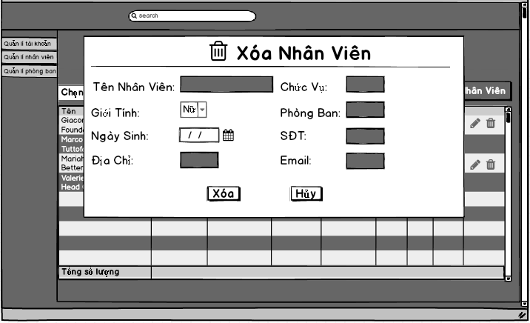

|  |  |  |  |  |  |
| --- | --- | --- | --- | --- | --- |
| **Tên trang** | Popup xóa sửa nhân viên | | | | |
| **Mô tả** | | Popup này hiển thị khi admin click vào icon “delete” trên trang “**Quản lý nhân viên**”. Popup cho phép admin xóa 1 nhân viên. | | | |
| **Các bước thực hiện** | | 1. Admin click vào icon “delete, hệ thống hiển thị popup 2. Click button “xóa” để xóa nhân viên trong CSDL. | | | |
| **Nội dung của trang** | | | | | |
| **Thành phần** | | **Kiểu** | **Dữ liệu** | **Mô tả** | |
| Giới tính | | Combobox | Lấy từ trang “Danh sách nhân viên” | * Không được chỉnh sửa | |
| Email | | Text field -varchar(50) | Lấy từ trang “Danh sách nhân viên” | * Không được chỉnh sửa | |
| Tên | | Text field - varchar(50) | Lấy từ trang “Danh sách nhân viên” | * Không được chỉnh sửa | |
| Ngày sinh | | Date picker | Cập nhập theo dữ liệu ấy từ trang “Danh sách nhân viên” | * Không được chỉnh sửa | |
| Địa chỉ | | Text field - varchar(50) | Lấy từ trang “Danh sách nhân viên” | * Không được chỉnh sửa | |
| Chức vụ | | Text field - varchar(50) | Lấy từ trang “Danh sách nhân viên” | * Không được chỉnh sửa | |
| Phòng Ban | | Combobox | Cập nhập theo dữ liệu ấy từ trang “Danh sách nhân viên” | * Không được chỉnh sửa | |
| SĐT | | Text field - varchar(11) | Lấy từ trang “Danh sách nhân viên” | * Không được chỉnh sửa | |
| Xóa | | Button |  | * Dùng để xóa nhân viên khỏi CSDL | |
| Hủy | | Button |  | * Dùng để tắt popup | |
| **Hoạt động của trang** | | | | | |
| **Tên** | | **Mô tả** | | **Thành công** | **Thất bại** |
| Xóa | | * Thông tin nhân viên sẽ bị xóa khỏi CSDL | | -Thông báo xóa thành công.  - Trở về trang “Danh sách nhân viên” | -Thông báo “kết nối CSDL bị lỗi” |
| Hủy | | * Tắt popup, trở lại trang “Danh sách nhân viên” | | Hiển thị trang “Danh sách nhân viên” |  |

6.2.5 Popup Thống kê:

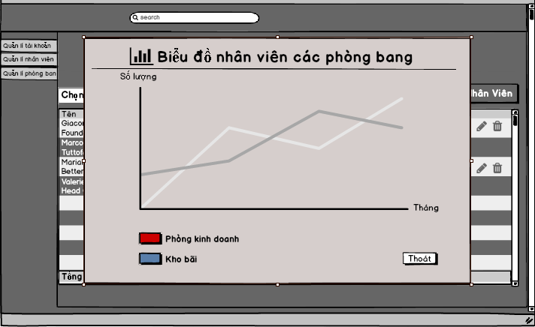

|  |  |  |  |  |  |
| --- | --- | --- | --- | --- | --- |
| **Tên trang** | Popup thông kê số lướng nhân viên | | | | |
| **Mô tả** | | Popup này hiển thị khi admin click vào button “Thống kê nhân viên” trên trang “**Quản lý nhân viên**”. Popup cho phép admin theo dõi biến động số lượng nhân viên của mõi phòng ban theo từng tháng. | | | |
| **Các bước thực hiện** | | 1. Admin click vào button “Thống kê nhân viên”, hệ thống hiển thị popup 2. Click button “Thoát” để về lạ trang danh sách. | | | |
| **Nội dung của trang** | | | | | |
| **Thành phần** | | **Kiểu** | **Dữ liệu** | **Mô tả** | |
| Chart | |  |  | * Hiển thị biểu đồ số lượng nhân viên. | |
| Thoát | | Button |  | * Dùng để tắt popup | |
| **Hoạt động của trang** | | | | | |
| **Tên** | | **Mô tả** | | **Thành công** | **Thất bại** |
| Thoát | | * Tắt popup, trở lại trang “Danh sách nhân viên” | | Hiển thị trang “Danh sách nhân viên” |  |

6.2.6 Trang danh sách phòng ban:

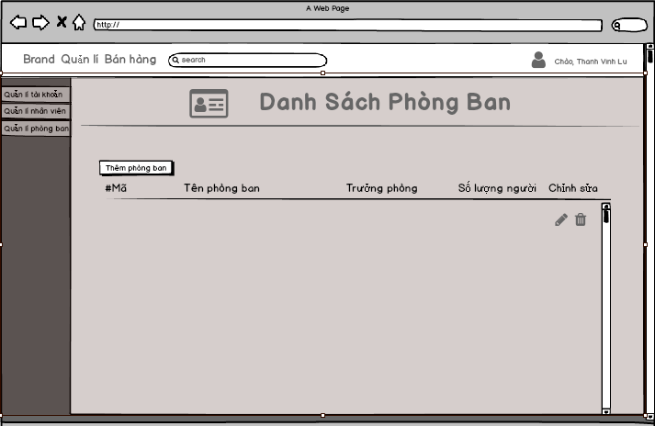

|  |  |  |  |  |  |
| --- | --- | --- | --- | --- | --- |
| **Tên trang** | Trang danh sách phòng ban | | | | |
| **Mô tả** | | Trang này hiển thị khi admin click vào “**Quản lý phòng ban**”. Trang này cho phép admin quản lý thông tin phòng ban. | | | |
| **Các bước thực hiện** | | 1. Admin click vào “**Quản lý phòng ban**” và hệ thống chuyển đến trang danh sách phòng ban.. 2. Admin quản lý danh sách toàn bộ nhân viên hoặc theo từng phòng ban, xem thông kê hoặc thêm, sửa, xóa phòng ban. | | | |
| **Nội dung của trang** | | | | | |
| **Thành phần** | | **Kiểu** | **Dữ liệu** | **Mô tả** | |
| Mã | | Text -varchar(4) | Lấy từ DanhSachPB.maPB |  | |
| Tên phòng ban | | Text - varchar(50) | Lấy từ DanhSachPB.tenPB |  | |
| Trưởng phòng | | Text - varchar(50) | Lấy từ DanhSachPB.tenTP |  | |
| Số lượng người | | Text - varchar(11) | Lấy từ DanhSachPB.soluong |  | |
| Chỉnh sửa | | icon |  | * Để admin chỉnh sửa thông tin hoặc là xóa phòng ban. | |
| Thêm phòng ban | | Button |  | * Dùng cho admin thêm phòng ban mới. | |
| **Hoạt động của trang** | | | | | |
| **Tên** | | **Mô tả** | | **Thành công** | **Thất bại** |
| Chỉnh sửa | | * Bật popup sửa ,xóa phòng ban | | Hiển thị popup đã chọn | Điều hướng đến trang thông báo lỗi. |
| Thêm nhân viên | | * Chuyển sang popup thêm nhân viên | | Popup “Thêm nhân viên” được hiển thị | Điều hướng đến trang thông báo lỗi. |

6.2.7 Popup thêm phòng ban:

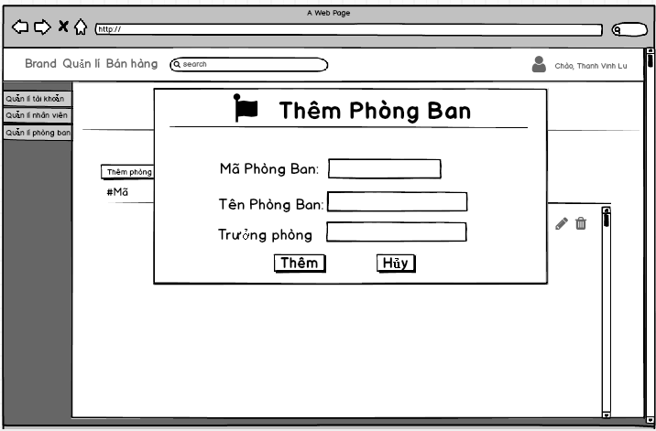

|  |  |  |  |  |  |
| --- | --- | --- | --- | --- | --- |
| **Tên trang** | Popup thêm phòng ban | | | | |
| **Mô tả** | | Trang này hiển thị khi admin click vào button “**Thêm phòng ban**”. Trang này cho phép admin thêm phòng ban. | | | |
| **Các bước thực hiện** | | 1. Admin click vào button “**Thêm phòng ban**”, hệ thống hiển thị popup. 2. Admin điền thông tin vào các trường tương ứng. 3. Admin click button “Thêm”. | | | |
| **Nội dung của trang** | | | | | |
| **Thành phần** | | **Kiểu** | **Dữ liệu** | **Mô tả** | |
| Mã phòng ban | | Text -varchar(4) | Mặc đinh: “” | Trường bắt buộc. | |
| Tên phòng ban | | Text - varchar(50) | Mặc đinh: “” | Trường bắt buộc. | |
| Trưởng phòng | | Text - varchar(50) | Mặc đinh: “” | Trường bắt buộc. | |
| Thêm | | Button |  | * Dùng để thêm phòng ban vào CSDL | |
| Hủy | | Button |  | * Tắt popup | |
| **Hoạt động của trang** | | | | | |
| **Tên** | | **Mô tả** | | **Thành công** | **Thất bại** |
| Thêm | | * Lưu phòng ban mới vào CSDL | | -Thông báo thêm thành công.  - Quay về trang “Danh sách phòng ban” | -Thông báo “Dữ liệu không hợp lệ”  -Thông báo “Phòng ban bị trùng”  -Thông báo “kết nối CSDL bị lỗi” |
| Hủy | | * Tắt popup | | Trang “Danh sách phòng ban” được hiển thị |  |

6.2.8 Popup chỉnh sữa phòng ban:

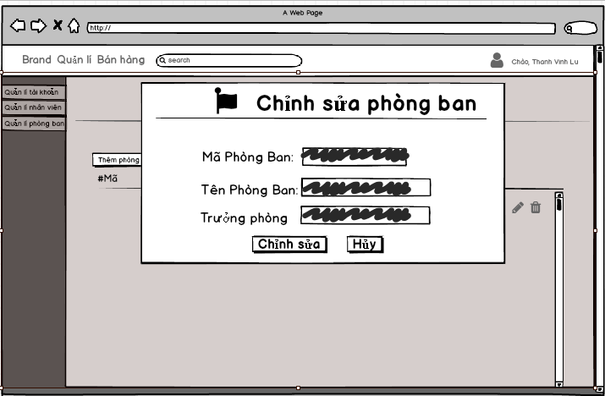

|  |  |  |  |  |  |
| --- | --- | --- | --- | --- | --- |
| **Tên trang** | Popup chỉnh sửa phòng ban | | | | |
| **Mô tả** | | Trang này hiển thị khi admin click vào icon “**edit**”. Trang này cho phép admin chỉnh sữa phòng ban. | | | |
| **Các bước thực hiện** | | 1. Admin click vào icon “**edit**”, hệ thống hiển thị popup. 2. Admin chỉnh sửa thông tin các trường tương ứng. 3. Admin click button “Chỉnh sửa”. | | | |
| **Nội dung của trang** | | | | | |
| **Thành phần** | | **Kiểu** | **Dữ liệu** | **Mô tả** | |
| Mã phòng ban | | Text -varchar(4) | Lấy từ trang “Danh sách phòng ban” | Trường bắt buộc. | |
| Tên phòng ban | | Text - varchar(50) | Lấy từ trang “Danh sách phòng ban” | Trường bắt buộc. | |
| Trưởng phòng | | Text - varchar(50) | Lấy từ trang “Danh sách phòng ban” | Trường bắt buộc. | |
| Chỉnh sửa | | Button |  | * Dùng cập nhập thông tin phòng ban trong CSDL | |
| Hủy | | Button |  | * Tắt popup | |
| **Hoạt động của trang** | | | | | |
| **Tên** | | **Mô tả** | | **Thành công** | **Thất bại** |
| Chỉnh sửa | | * Cập nhập thông tin phòng ban vào CSDL | | -Thông báo cập nhập thành công.  - Quay về trang “Danh sách phòng ban” | -Thông báo “Dữ liệu không hợp lệ”. -Thông báo “kết nối CSDL bị lỗi” |
| Hủy | | * Tắt popup | | Trang “Danh sách phòng ban” được hiển thị |  |

6.2.9 Popup xóa phòng ban:

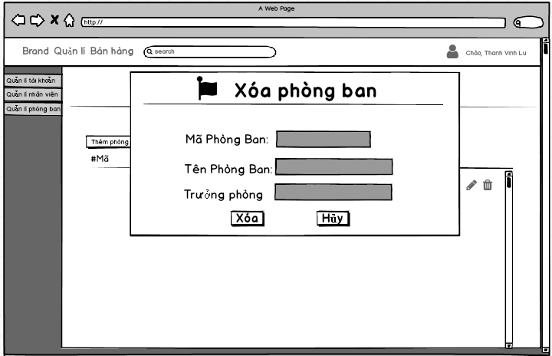

|  |  |  |  |  |  |
| --- | --- | --- | --- | --- | --- |
| **Tên trang** | Popup xóa phòng ban | | | | |
| **Mô tả** | | Trang này hiển thị khi admin click vào icon “**delete**”. Trang này cho phép admin xóa phòng ban. | | | |
| **Các bước thực hiện** | | 1. Admin click vào icon “**delete**”, hệ thống hiển thị popup. 2. Admin click button “xóa”. | | | |
| **Nội dung của trang** | | | | | |
| **Thành phần** | | **Kiểu** | **Dữ liệu** | **Mô tả** | |
| Mã phòng ban | | Text -varchar(4) | Lấy từ trang “Danh sách phòng ban” | Không được chỉnh sữa. | |
| Tên phòng ban | | Text - varchar(50) | Lấy từ trang “Danh sách phòng ban” | Không được chỉnh sữa.. | |
| Trưởng phòng | | Text - varchar(50) | Lấy từ trang “Danh sách phòng ban” | Không được chỉnh sữa. | |
| Xóa | | Button |  | * Dùng xóa phòng ban trong CSDL | |
| Hủy | | Button |  | * Tắt popup | |
| **Hoạt động của trang** | | | | | |
| **Tên** | | **Mô tả** | | **Thành công** | **Thất bại** |
| Xóa | | * Xóa phòng ban trong CSDL | | -Thông báo xóa thành công.  - Quay về trang “Danh sách phòng ban” | -Thông báo “kết nối CSDL bị lỗi” |
| Hủy | | * Tắt popup | | Trang “Danh sách phòng ban” được hiển thị |  |